事業所名 |  |  |  | 電話番号
所 在 地 |  |  |  | F A X
参加者名 |  | 役 職 |  |  | E-mail
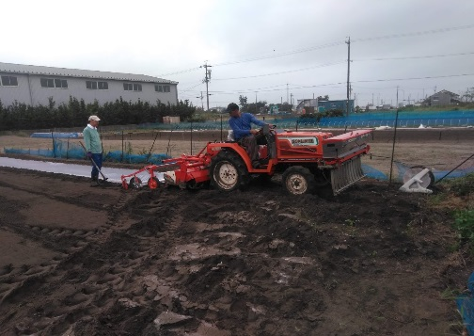
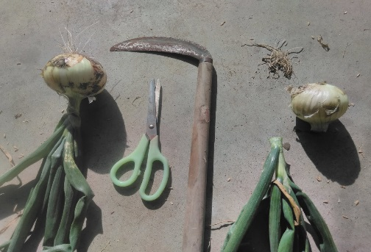
■会場：市民農業の会 (浜松市南区堤町120-2)

市民農業の会 機械化検討会議
※下記の申込必要事項にご記入いただきFAX・メールいただくか浜松商工会議所ホームページ
からもお申込いただけます
※現地集合・現地解散です。お車でお越しいただけますが、1社1台で乗り合せをお願いします
■会費：無料（農商工連携研究会会員優先／申込と同時にご加入もいただけます。）
■定員：20名程度（農商工連携研究会会員優先）
■日時：2020年 2月 10日（月）13：30 ～ 15:30

FAX:053-459-3535
■市民農業の会について (浜松市南区堤町120)
))
浜松商工会議所 浜松農商工連携研究会では、農業生産法人等の具体的なニーズに対して、「モノづくり企業」が集まり解決策を探る『検討会議』を開催しています。本事業では、ニーズ先より現地でどのような事業を営んでいるか、どこの作業で困っているかなどの説明・見学を受け、参加企業が提案を検討し、双方が「win=win」となることを目的としています。この機会に是非参加をご検討ください。

■必要としているニーズ

1.新たまねぎを栽培する土壌の消毒に関して
2.新たまねぎを栽培する農場の除草に関して
3.新たまねぎを出荷する際使用する器具に関して
※詳細は別紙 提供ニーズ詳細をご確認ください
参加無料
新規就農支援や若手農家の育成・自立を促し活動を行う。現在30名が100ヶ所で200,000㎡の土地で営農中。年間総売上は2億円にのぼる。この他にも市民農園の開設・運営や野菜の直売所運営、地元小学生への農業体験活動、6次化への取組みなど農業振興を目的に幅広く活動をしている。今回は出荷のピークを迎える早とり玉ねぎとして全国でも有名な新たまねぎを生産する農場にお邪魔し機械化ニーズの検討会を実施します。

浜松地域新産業創出会議 浜松農商工連携研究会主催

市民農業の会 機械化検討会議 参加申込書

【 問合先 】 浜松商工会議所 産業振興部 工業振興課 （浜松農商工連携研究会）

TEL：053-452-1116 ／ FAX：053-459-3535 ／ E-mail：kogyo@hamamatsu-cci.or.jp

※ご記入いただいた内容は、当事業の参加者把握のために利用する他、事務連絡や関連事業の情報提供のために利用す

ることがありますが、第三者に公開するものではありません。

